8. Узнай сходные по начертанию строчные буквы.

9. Раскрась буквы. Соедини их с подходящими картинками.
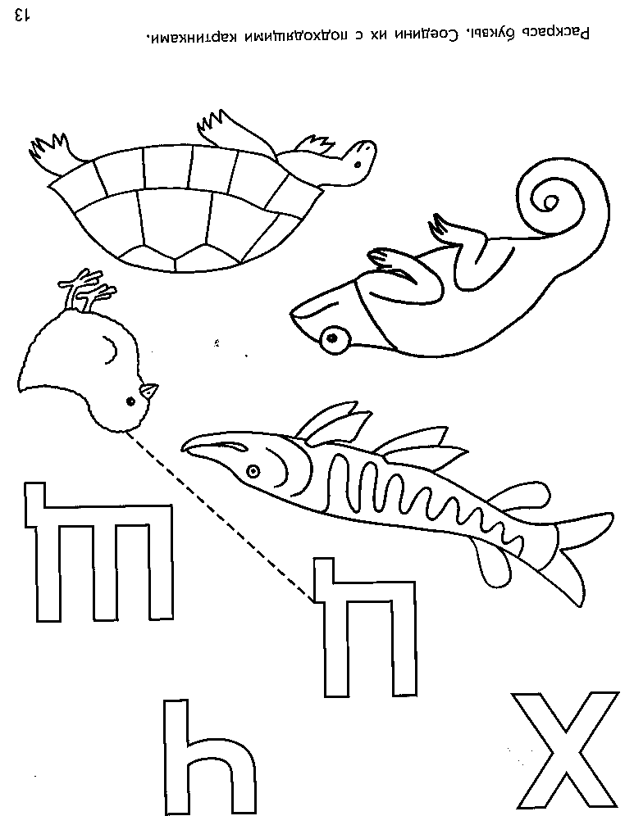
10. Прочитай слоги.
Дифференциация смешиваемых звуков.
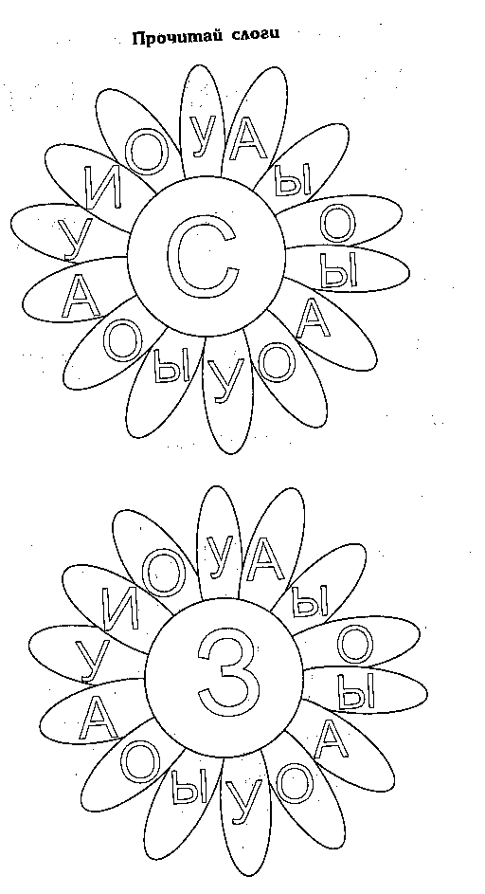
11. Раскрась только буквы.
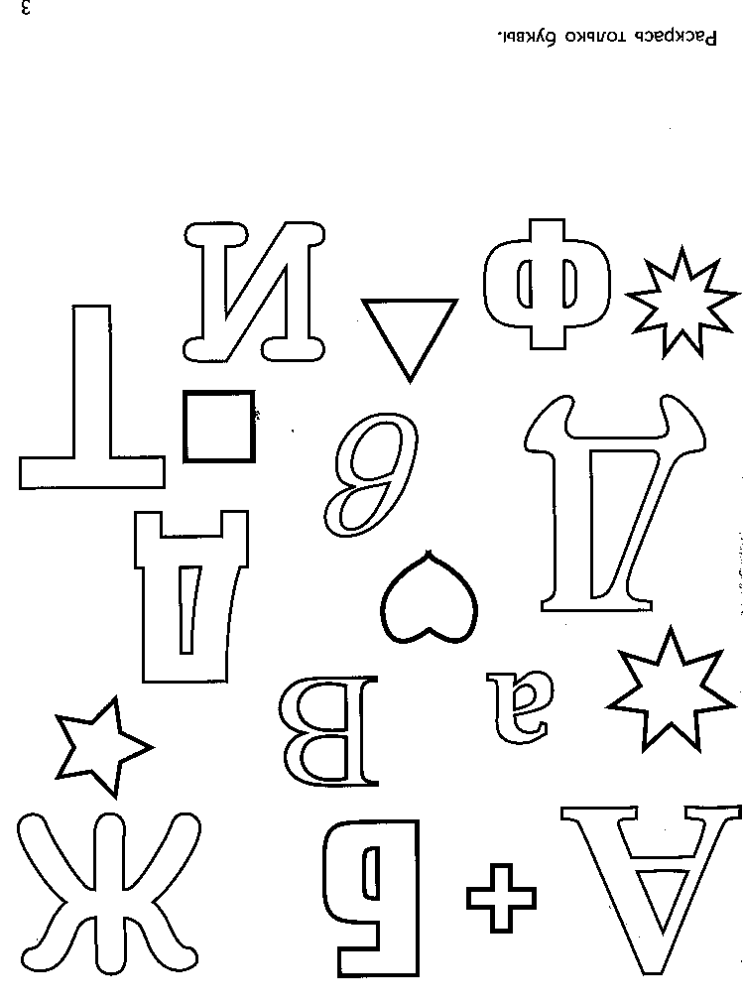

Желаю успехов!

Дисграфия – это специфическое расстройство письменной речи, проявляющееся в многочисленных типичных ошибках стойкого характера и обусловленное несформированностью высших психических функций, участвующих в процессе овладения навыками письма.
На что нужно обратить особое внимание:
1.Если Ваш ребенок левша.
2. Если он - переученный правша.
3. Если Ваш ребенок посещал логопедическую группу.
4. Если в семье говорят на двух или более языках.
5. Если Ваш ребенок слишком рано пошел в школу (неоправданно ранее обучение грамоте иногда провоцирует возникновение дисграфии и дислексии.) Происходит это в тех случаях, когда у ребенка еще не наступила психологическая готовность к такому обучению.
6. Если у Вашего ребенка есть проблемы с памятью, вниманием.
7. Смешение букв по оптическому сходству: б-п, т-п, а-о, е-з, д-у.
8. Ошибки, вызванные нарушенным произношением, ребенок пишет то, что говорит: лека (река), суба (шуба).
9. При нарушенном фонематическом восприятии смешиваются гласные о-у, ё-ю, согласные р-л, й-ль, парные звонкие и глухие согласные, свистящие и шипящие, звуки ц, ч, щ. Например: тыня (дыня), клёква (клюква).
10. Пропуски букв, слогов, недописывание слов. Например: прта - парта, моко - молоко, весёлы (весёлый).

Муниципальное автономное дошкольное образовательное учреждение детский сад комбинированного вида «Радуга»

ПРОФИЛАКТИКА ДИСГРАФИИ
У ДЕТЕЙ СТАРШЕГО ДОШКОЛЬНОГО ВОЗРАСТА
(рекомендации для родителей)
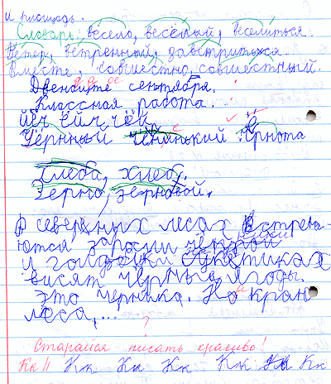

Подготовила учитель-логопед
Андронова Татьяна Анатольевна

г. Советский

Выделяют пять форм дисграфии:
1. Артикуляторно-акустическая форма дисграфии.
Ребенок, имеющий нарушение звукопроизношения, опираясь на свое неправильное произношение, фиксирует его на письме. Иными словами, пишет так, как произносит. Значит, до тех пор, пока не будет исправлено звукопроизношение, заниматься коррекцией письма с опорой на проговаривание нельзя.

2. Акустическая форма дисграфии.
Эта форма дисграфии проявляется в заменах букв, соответствующих, фонетически близким звукам. При этом в устной речи звуки произносятся правильно.
На письме чаще всего смешиваются буквы, обозначающие звонкие - глухие (Б-П; В-Ф; Д-Т; Ж-Ш и т.д.), свистящие - шипящие (С-Ш; З-Ж и т.д.), аффрикаты и компоненты, входящие в их состав (Ч-Щ; Ч-ТЬ; Ц-Т; Ц-С и т.д.), а также гласные О-У, Е-И. Также проявляется в неправильном обозначении мягкости согласных на письме: "писмо", "лубит", "больит" и т.д.
Чаще всего механизм этого вида дисграфии связан с неточностью слуховой дифференциации звуков, при этом произношение звуков является нормальным (необходима более тонкая слуховая дифференциация, чем для устной речи).

3. Дисграфия на почве нарушения языкового анализа и синтеза.
Это наиболее часто встречающаяся форма дисграфии у детей, страдающих нарушениями письменной речи. Для нее наиболее характерны следующие ошибки:
– пропуски букв и слогов;
– перестановка букв и (или) слогов;
– недописывание слов;
– написание лишних букв в слове (бывает, когда ребенок, проговаривая при письме, очень долго "поет звук";
– повторение букв и (или) слогов;
– в одном слове слоги разных слов;
– слитное написание предлогов, раздельное написание приставок ("настоле", "на ступила").
В основе дисграфии на почве нарушения языкового анализа и синтеза лежит: деление предложений на слова, слогового и фонематического анализа и синтеза.

4. Аграмматическая дисграфия.
Связана с недоразвитием грамматического строя речи. Ребенок пишет аграмматично, т.е. как бы вопреки правилам грамматики ("красивый сумка", "веселые день").
Это выражается в неправильном написании окончаний слов, в неумении согласовать слова между собой.

5. Оптическая дисграфия.
В основе оптической дисграфии лежит недостаточная сформированность зрительно-пространственных представлений и зрительного анализа и синтеза.
Все буквы русского алфавита состоят из набора одних и тех же элементов ("палочки", "овалы") и нескольких "специфичных" элементов.
Одинаковые элементы по-разному комбинируясь в пространстве, и образуют различные буквенные знаки: и, ш, ц, щ; б, в, д, у…

1. Внимательно рассмотри буквы и назови их.
А Б В Г Д И
2. Найди спрятанные буквы.

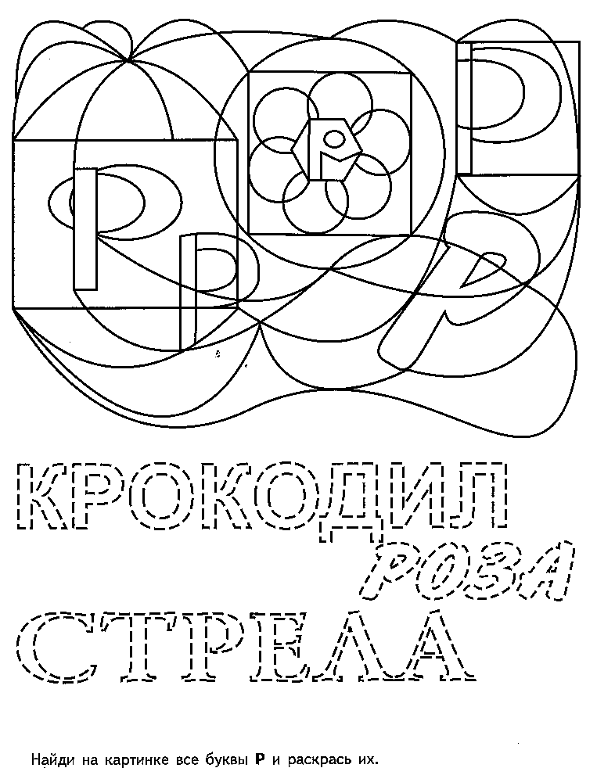
3. Назови перечёркнуты буквы.

4. Определи букву в неправильном положении.

5. Какие буквы ты видишь?
6. Назови, какая буква написана правильно.
7. Собери буквы.

